Lecture 7

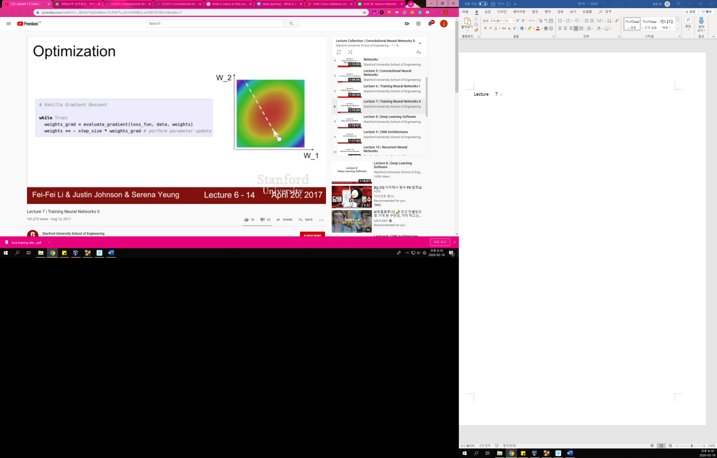Optimization

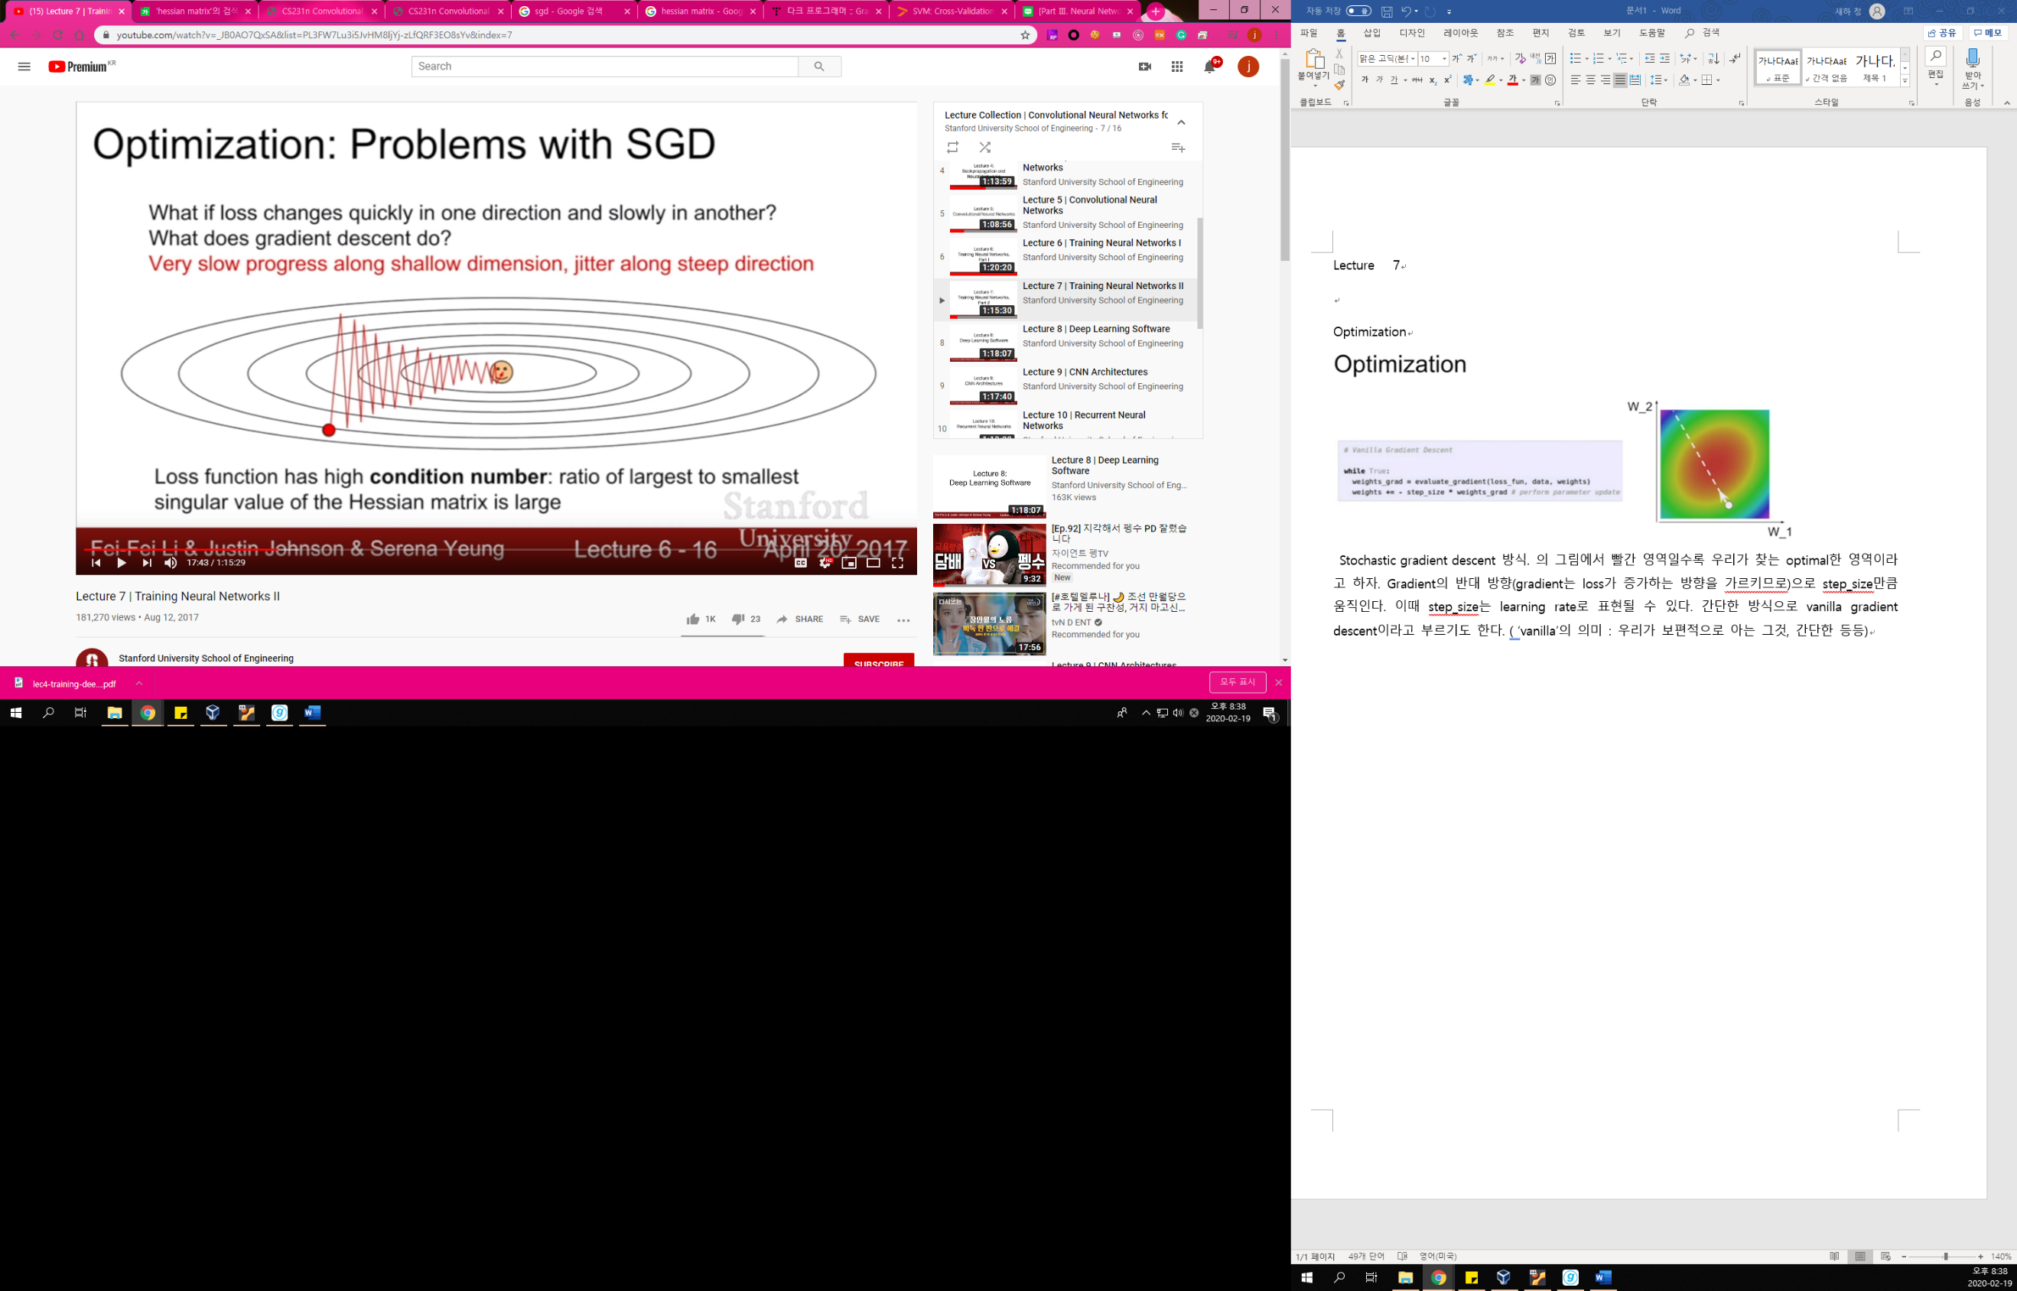 Stochastic gradient descent 방식. 의 그림에서 빨간 영역일수록 우리가 찾는 optimal한 영역이라고 하자. Gradient의 반대 방향(gradient는 loss가 증가하는 방향을 가르키므로)으로 step_size만큼 움직인다. 이때 step_size는 learning rate로 표현될 수 있다. 간단한 방식으로 vanilla gradient descent이라고 부르기도 한다. ( ‘vanilla’의 의미 : 우리가 보편적으로 아는 그것, 간단한 등등)

Hessian matrix는 함수에 대한 이차미분 값. 함수의 곡률 특성을 나타내는 행렬

함수의 critical point를 구분하는데 이용됨. 일차미분을 통해 criticalpoint, saddle point를 찾은후 이점에서 Hessian matrix값을 구하자. Hessian이 모두 양수이면 극댓값, 음수이면 극소, 양수와 음수 모두 가지면 saddle point가 된다. 이러한 판별을 하는데 사용되는 matrix

위의 그림과 같이 한방향으로는 가파른 기울기를 가지고 다른 방향으로 shallow한 기울기를 가지면 shallow한 방향은 느리게 진행되고 가파른 방향으로는 지그재그한모양 (jitter)(update가 가파르게 되므로)을 나타내며 나아간다. 따라서 비효율성을 가지게 된다. 또한 dimension이 더 커질수록 이러한 jigjag한 문제는 차원이 커질수록 커지는데, 실질적인 network에서 차원은 수천 수만차원이며(방향이 수천 수만방향) 이러한 jitter한 움직임은 perform을 크게 저하시키는 원인이 된다.

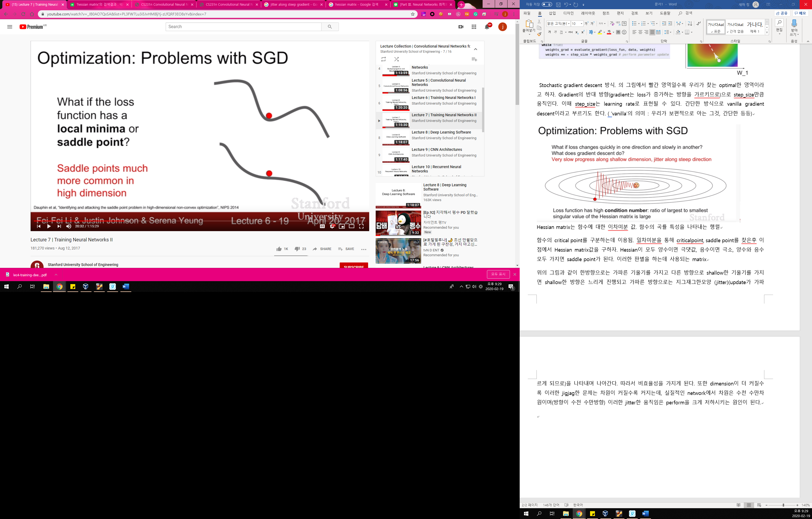loss function 이 그림과 같이 생겼고 update가 local minima나 saddlepoint에서 멈췄다면 더 이상 update가 진행되지 않을 수 있다. 왜냐하면 gradient값이 0이기 때문에 -방향으로 움직일수 없으므로 gradients stuck현상이 발생하기 때문이다. Local minima에서 어떤 방향으로 움직이던 loss가 증가한다면, saddlepoint에서는 어떤 방향으로는 loss가 증가하고 어떤방향으로는 loss가 감소한다. 이러한 문제는 high dimension에서 빈번히 일어나고 따라서 saddlepoint는 high dimension에서 더 큰 문제가된다.(local minima보다) 또한 saddle point근처에서는 gradient가 0에 가깝기 때문에 slow하게 진행되거나 거의 향상되지 않으므로 big problem!

한번에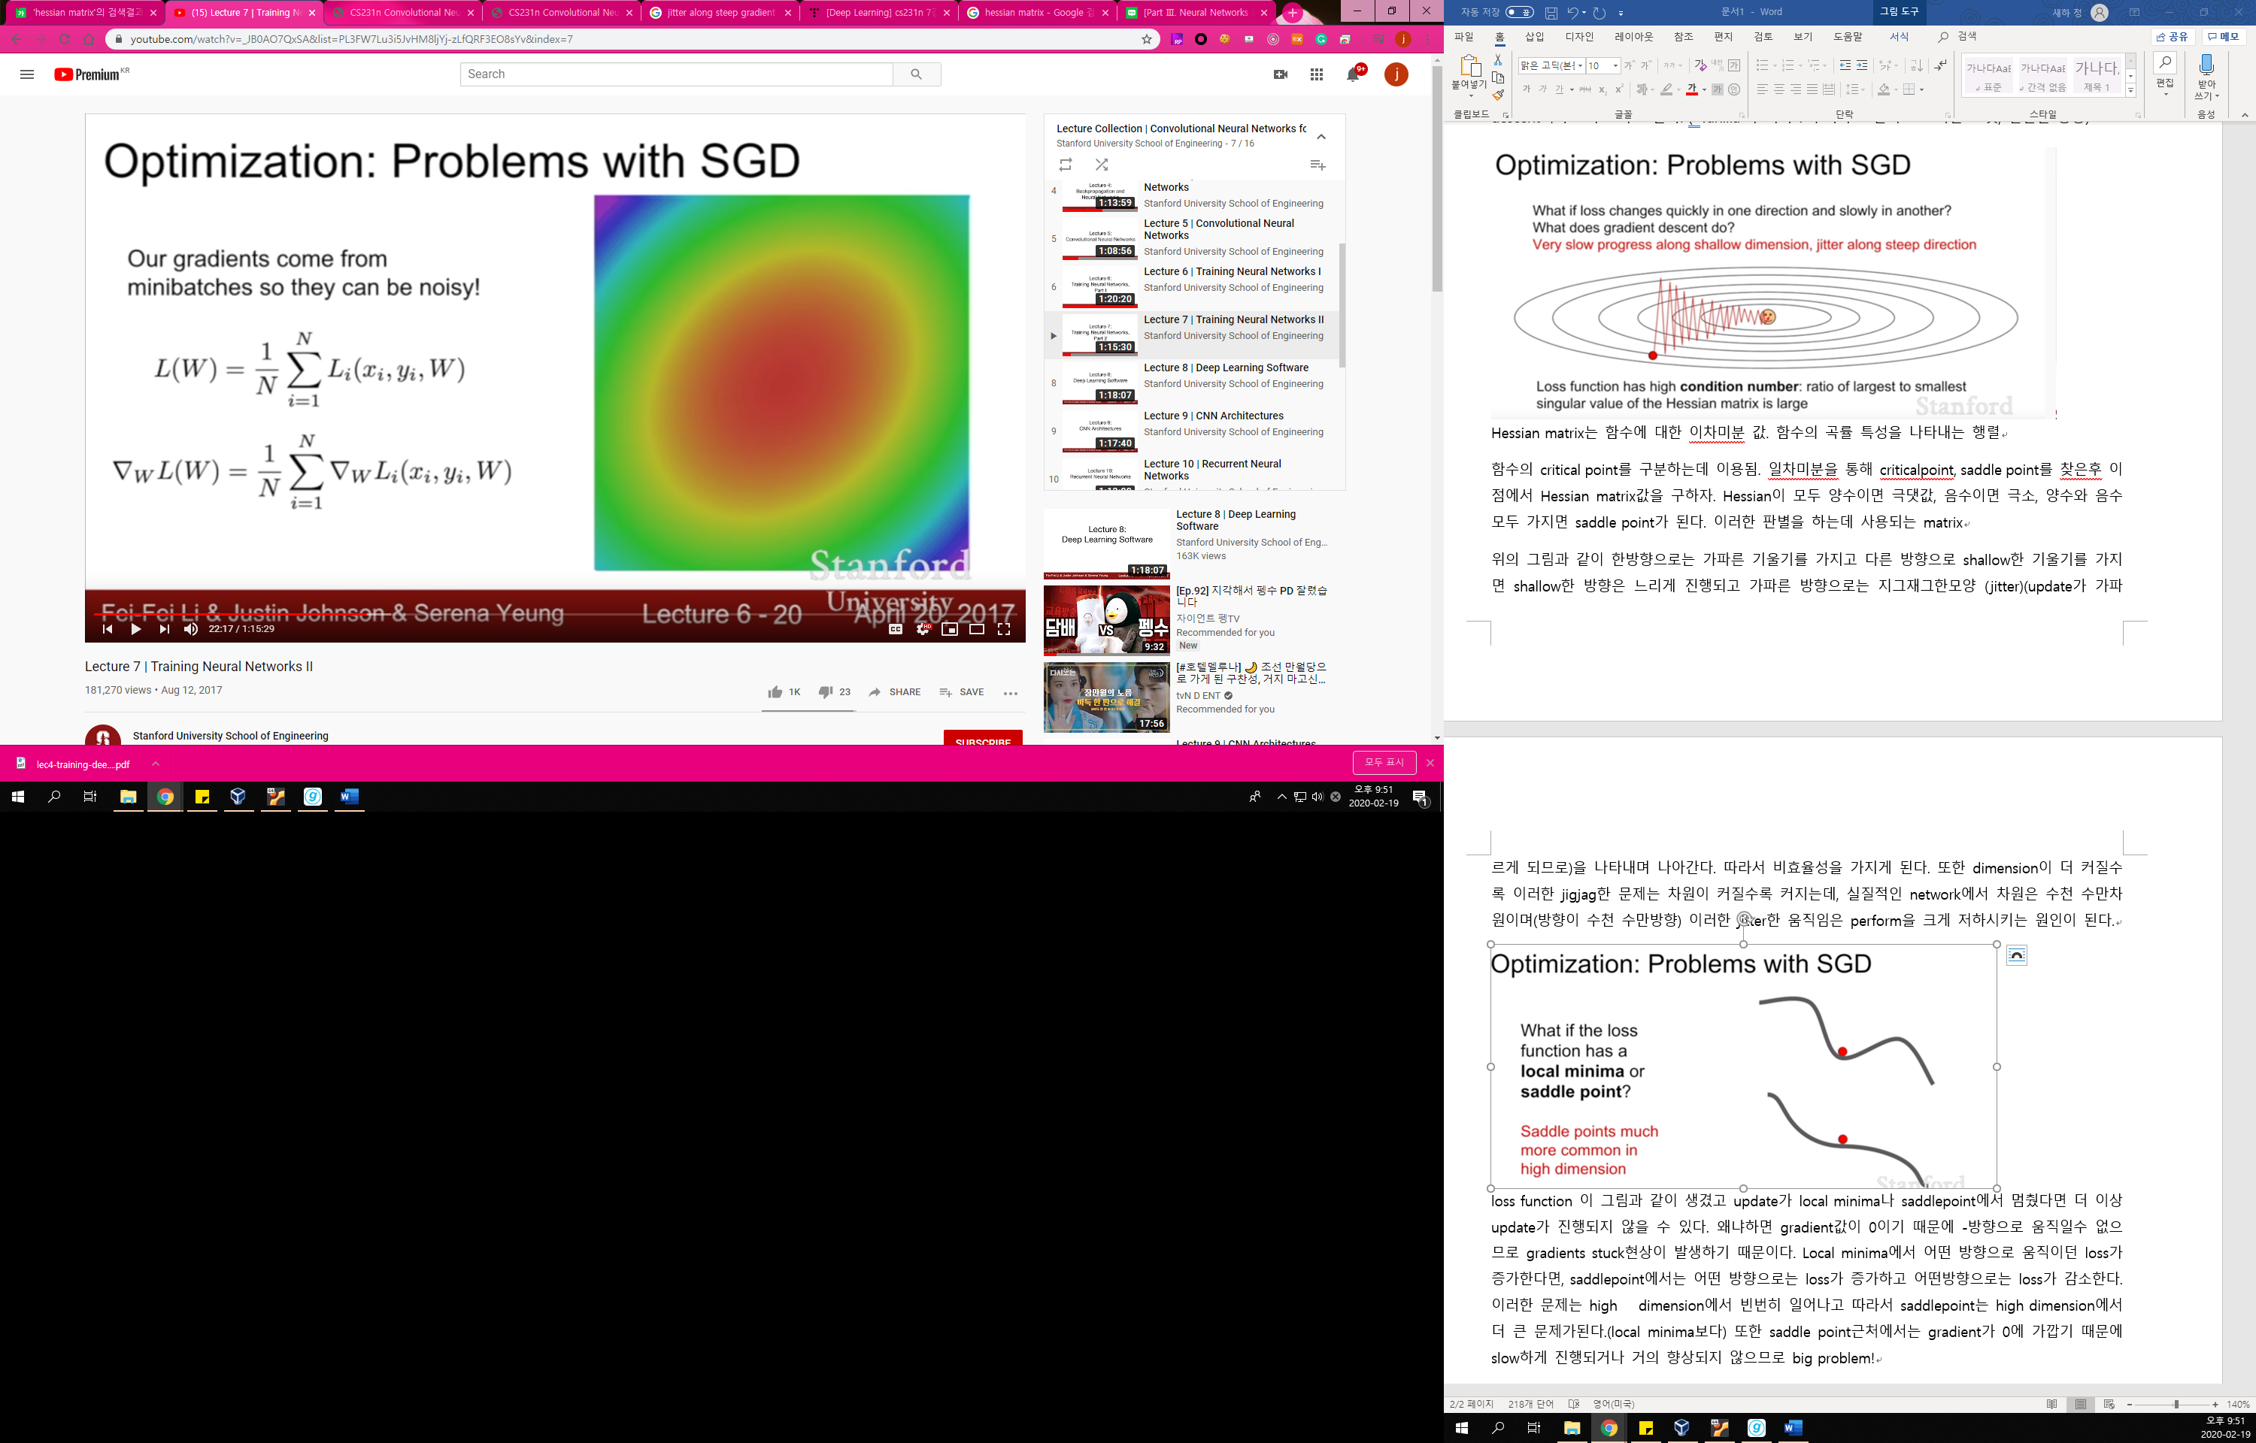 모든 input을 계산하여 loss를 구하는 것은 expensive하므로 , minibatch를 이용하여 loss를 예상한다. 같은 시간동안 더 많은 step을 이동할 수 있다는 장점이 있지만 이는 정확한 gradient를 구하기보다는 대략적인 (noisy한) estimate된 graident를 얻기때문에. 이 noise가 minima에 가는데 오랜 시간이 소요되게 한다. 여러 번의 step을 통해 full-batch를 이용한것과 비슷하게 수렴할 수 있으며, full-batch를 이용하는것보다는 local minima에서 빠져나올수있지만 여전히 local minima에 빠질 위험이 있다.

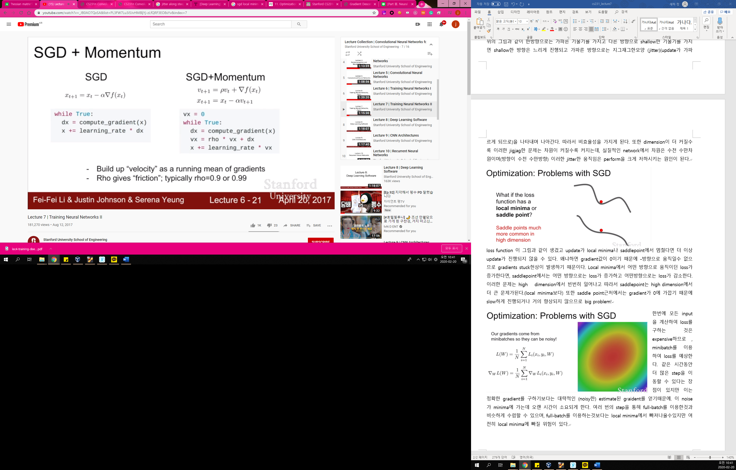gradient descent 과정에 ‘관성’을 부여하는 것. guswo gradient를 통해 이동하는 방향과는 별개로, 과거에 이동했던 방식을 기억하면서 그 방향으로 일정 정도를 추가적으로 이동하는 방식.

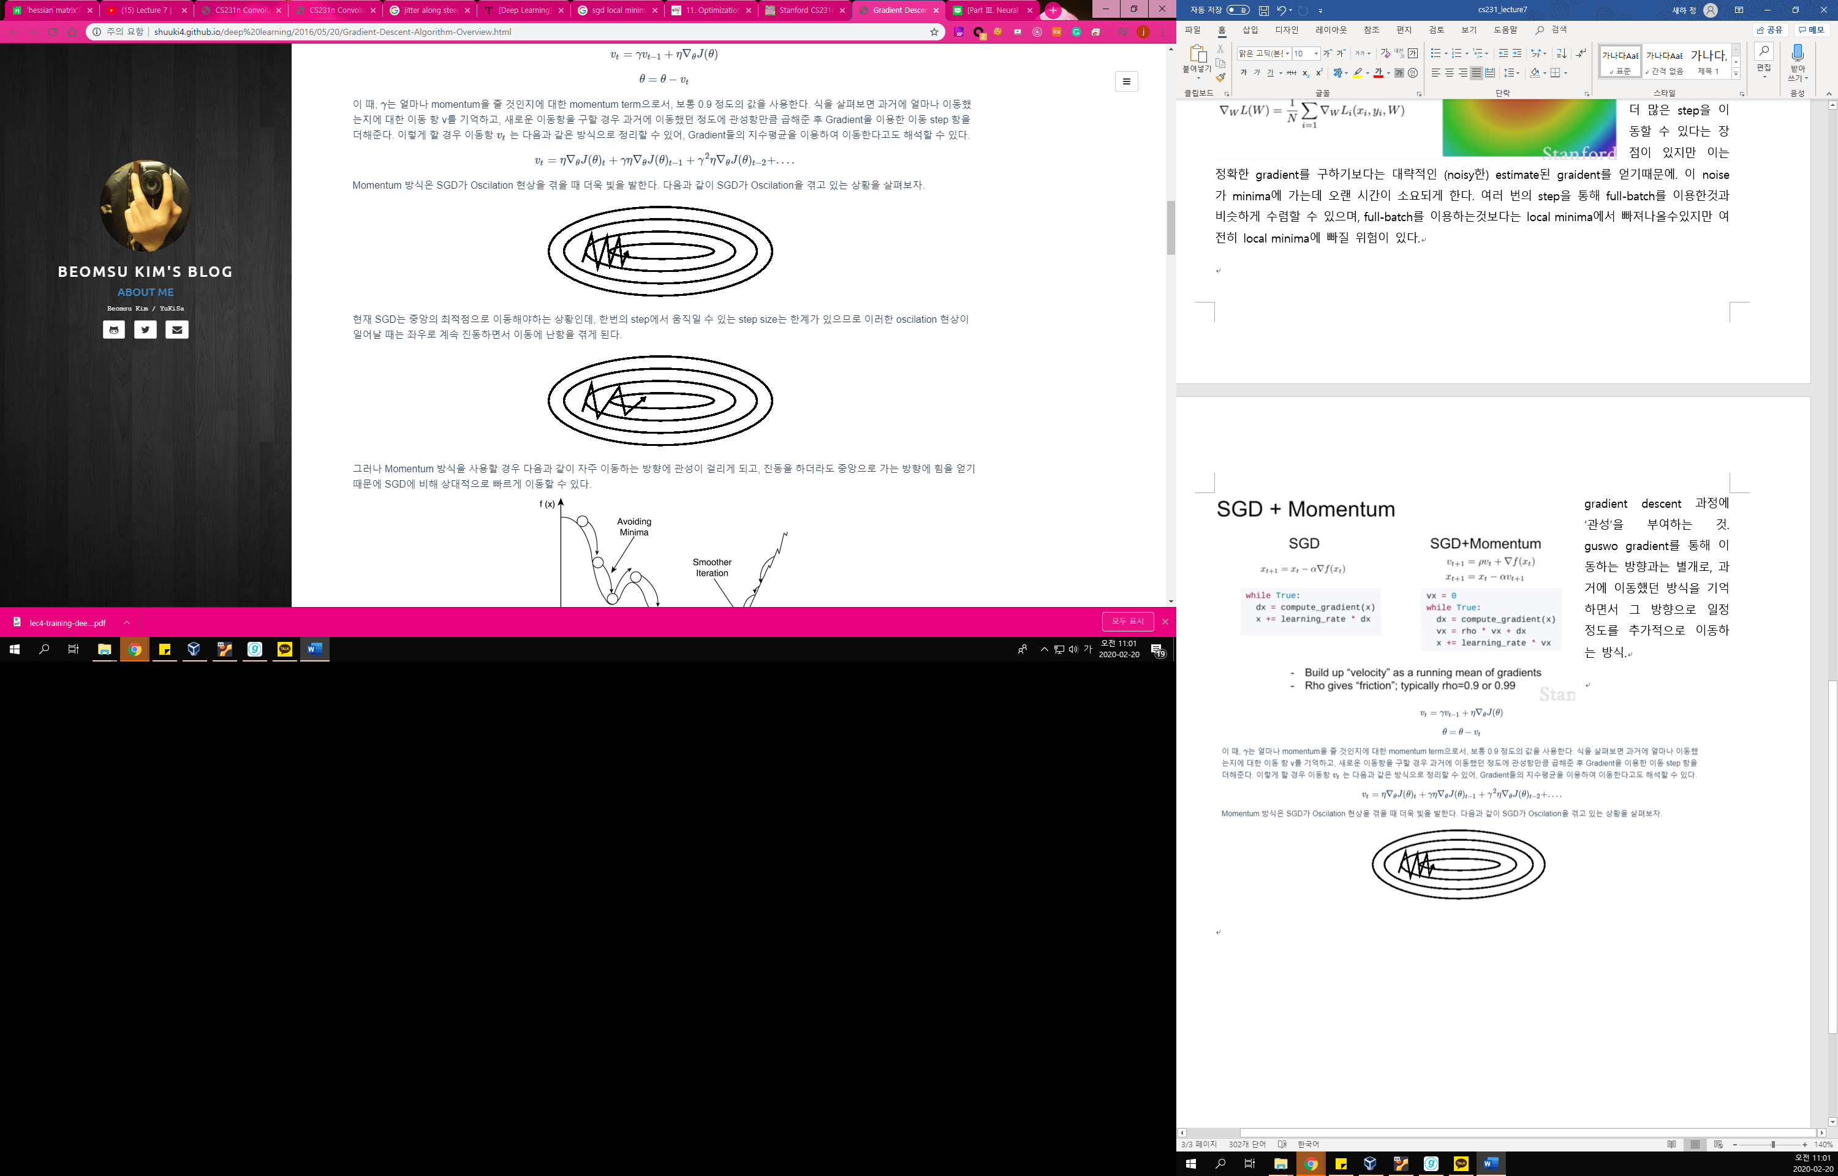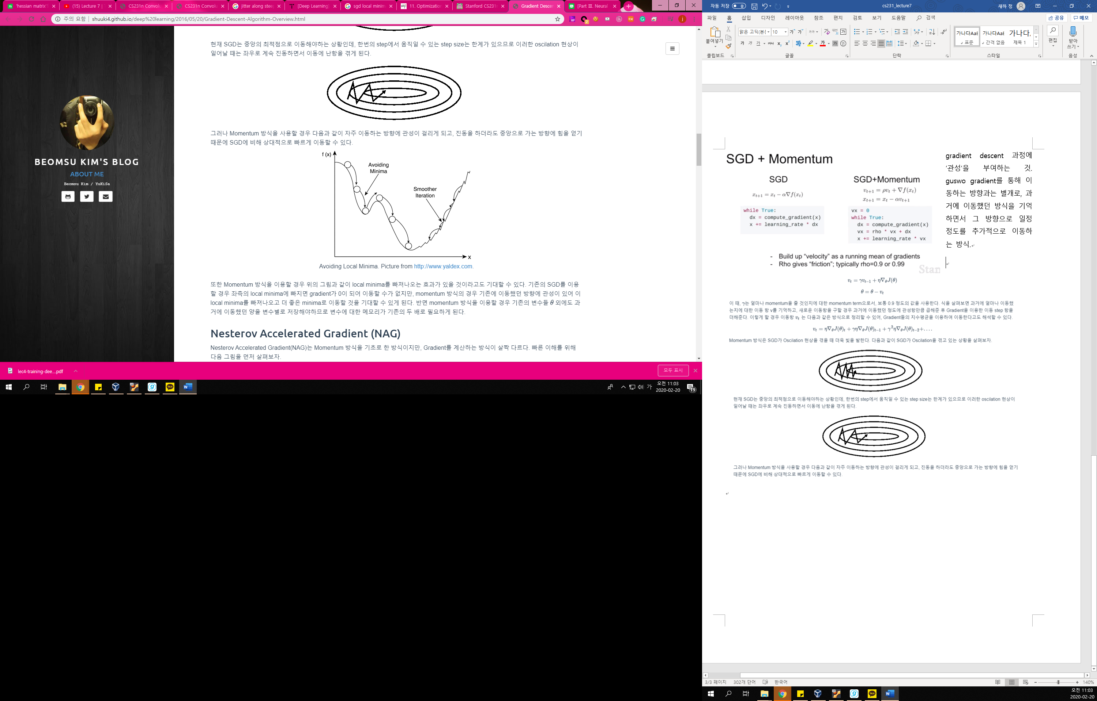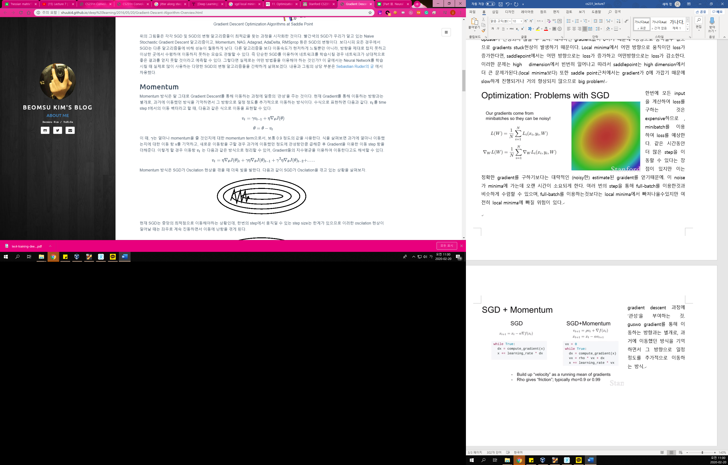

v = 0으로 초기화되며 이전의 속도들이 모두 더해지는데 더 최근의 속도일수록 더 heavy한 weight로 (모멘텀)으로 더해진다. 함께 더해지는 계수가 exponentioal하게 감소(모멘텀<1이므로)

모멘텀은 단점은 global optima에서도 이전 가속도가 더해지기 때문에, 추월하는 현상이 발생할 수 있다. 그래서 이전 가속도를 조금 더 줄여서 반영하고 싶다는 생각에서 나온 optimizer가 nesterov momentum이다.

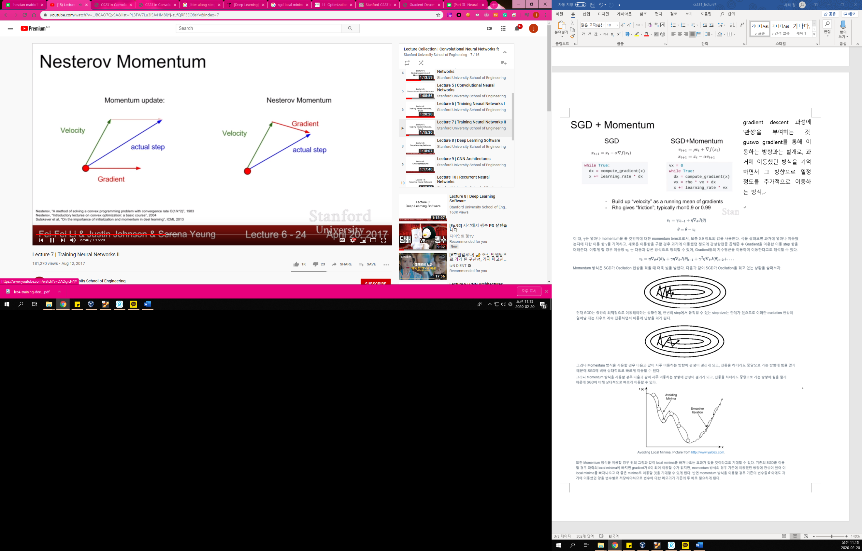

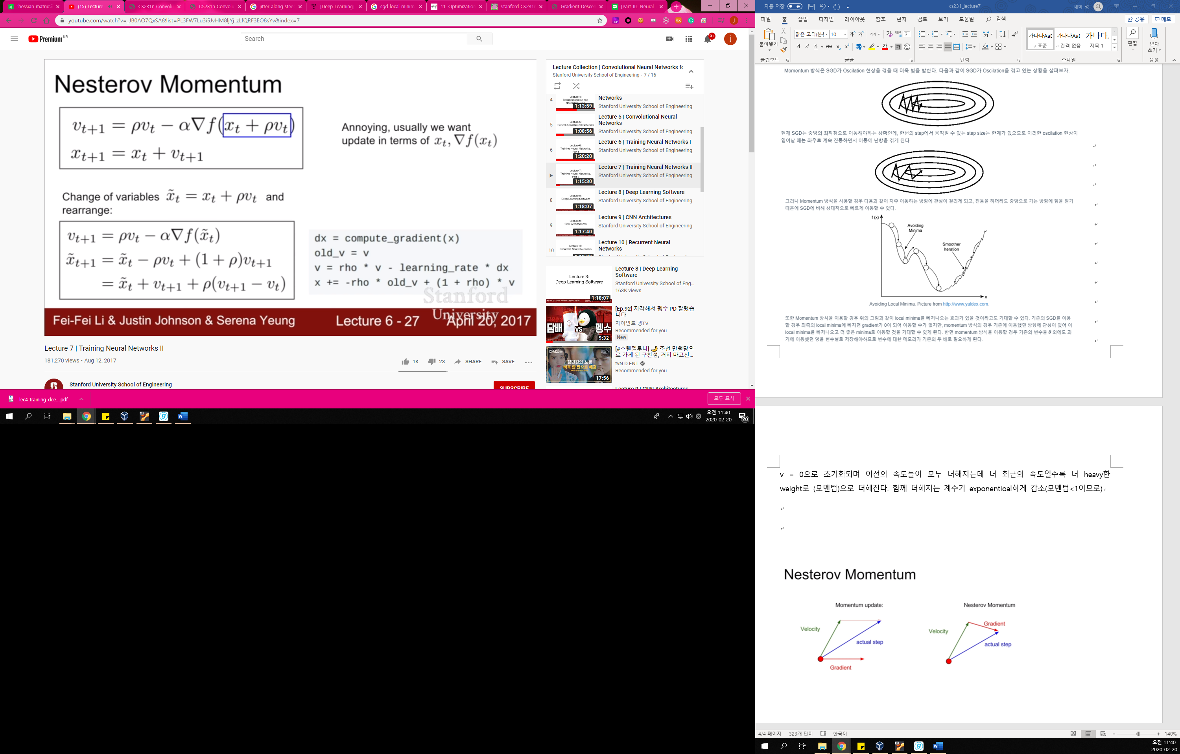

V를 구한 후 gradient를 구하면 convex optimization 관점에서 유용

v를보면 vanilla sgd와 똑같음을 알수 있다 이후 x를 momentum과 비교하면 뒤에 이전속도와 현재속도의 차이에 weight를 더해 더함을 알 수 있는데 이를 에러보정정도로 생각할수있다. (혹은 이전속도의 영향을 조금 감소시키는 것)으로 볼 수 있다.

현재의 gradient와 이전의 gradient를 모두 구한후 이전그라디언트의 누적치를 빼주는방식으로도 사용되는데 성능이 크게 향상되지는 않는다.

이러한 모멘텀들은 평평한부분에서 느림, 로컬옵티마, pleateau문제(평지)등을 해결하지만 지그재그문제는 해결하지 못한다.

너무 가파른 minima는 좋지 않은데 overfitting될 위험이있기 때문이다. (민감하게 반응하기 때문에) 평평한 minima가 어떠한 test가 들어와도 robustness하게 작동할수있다.

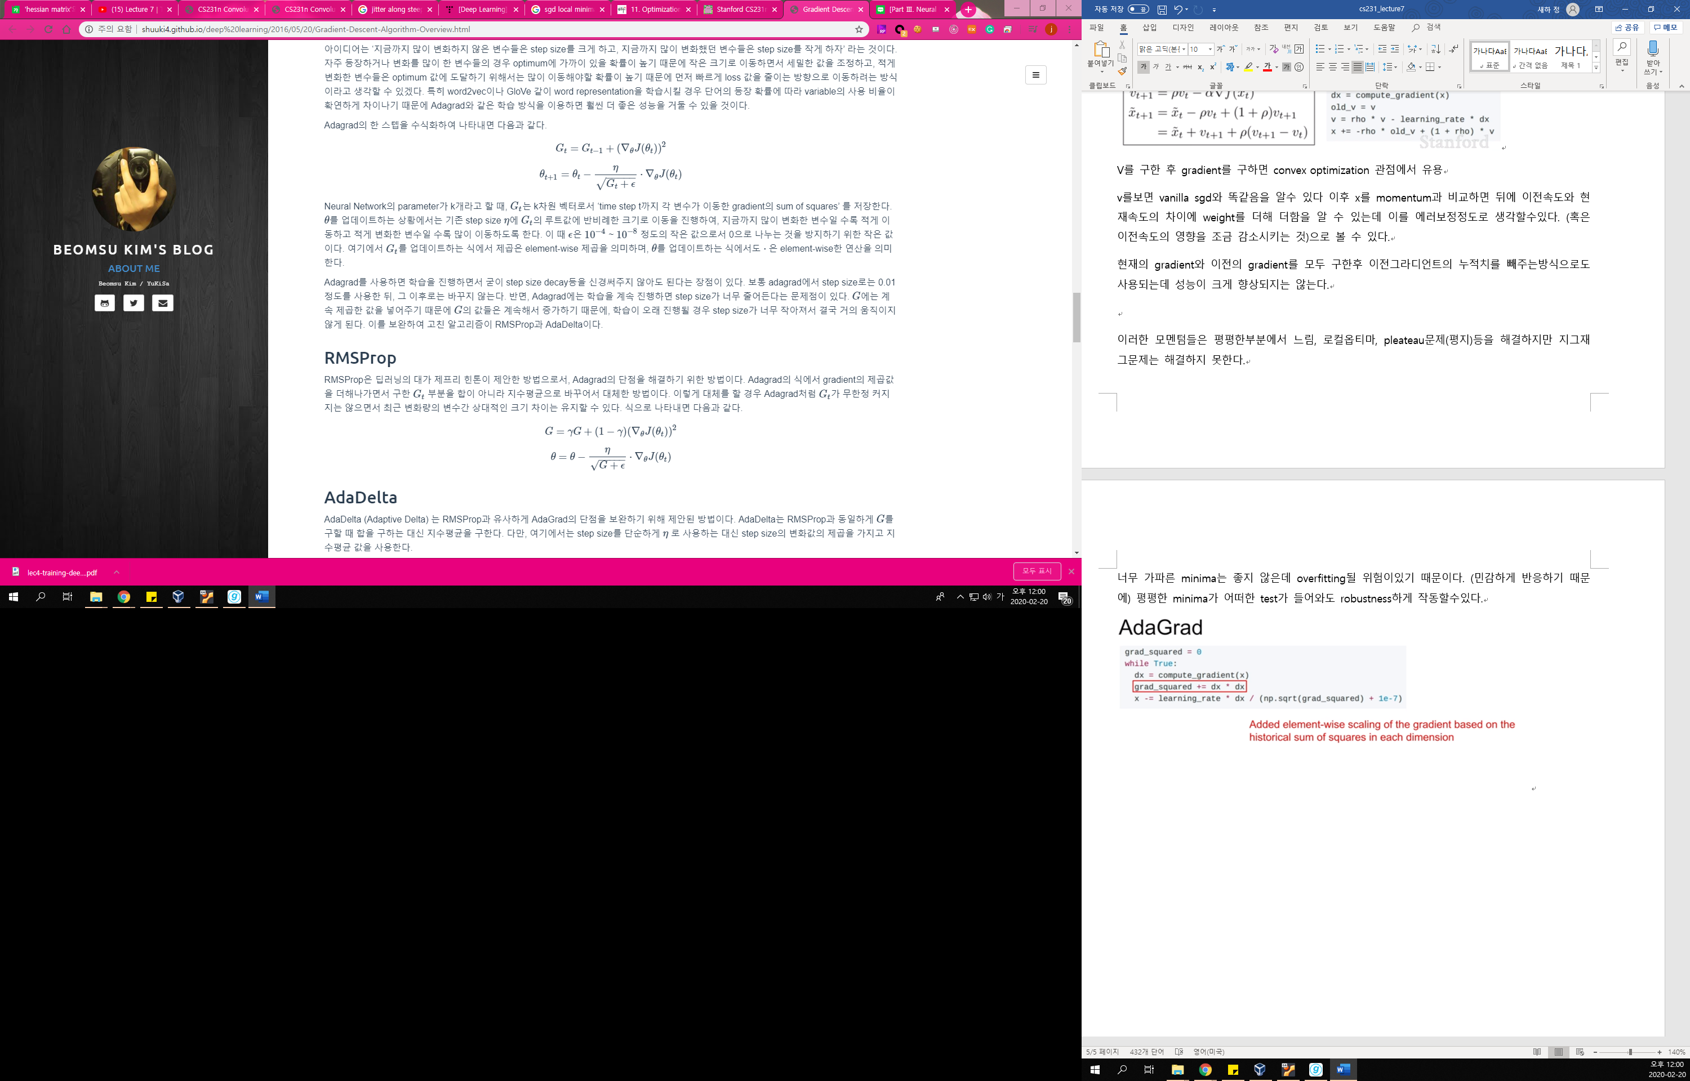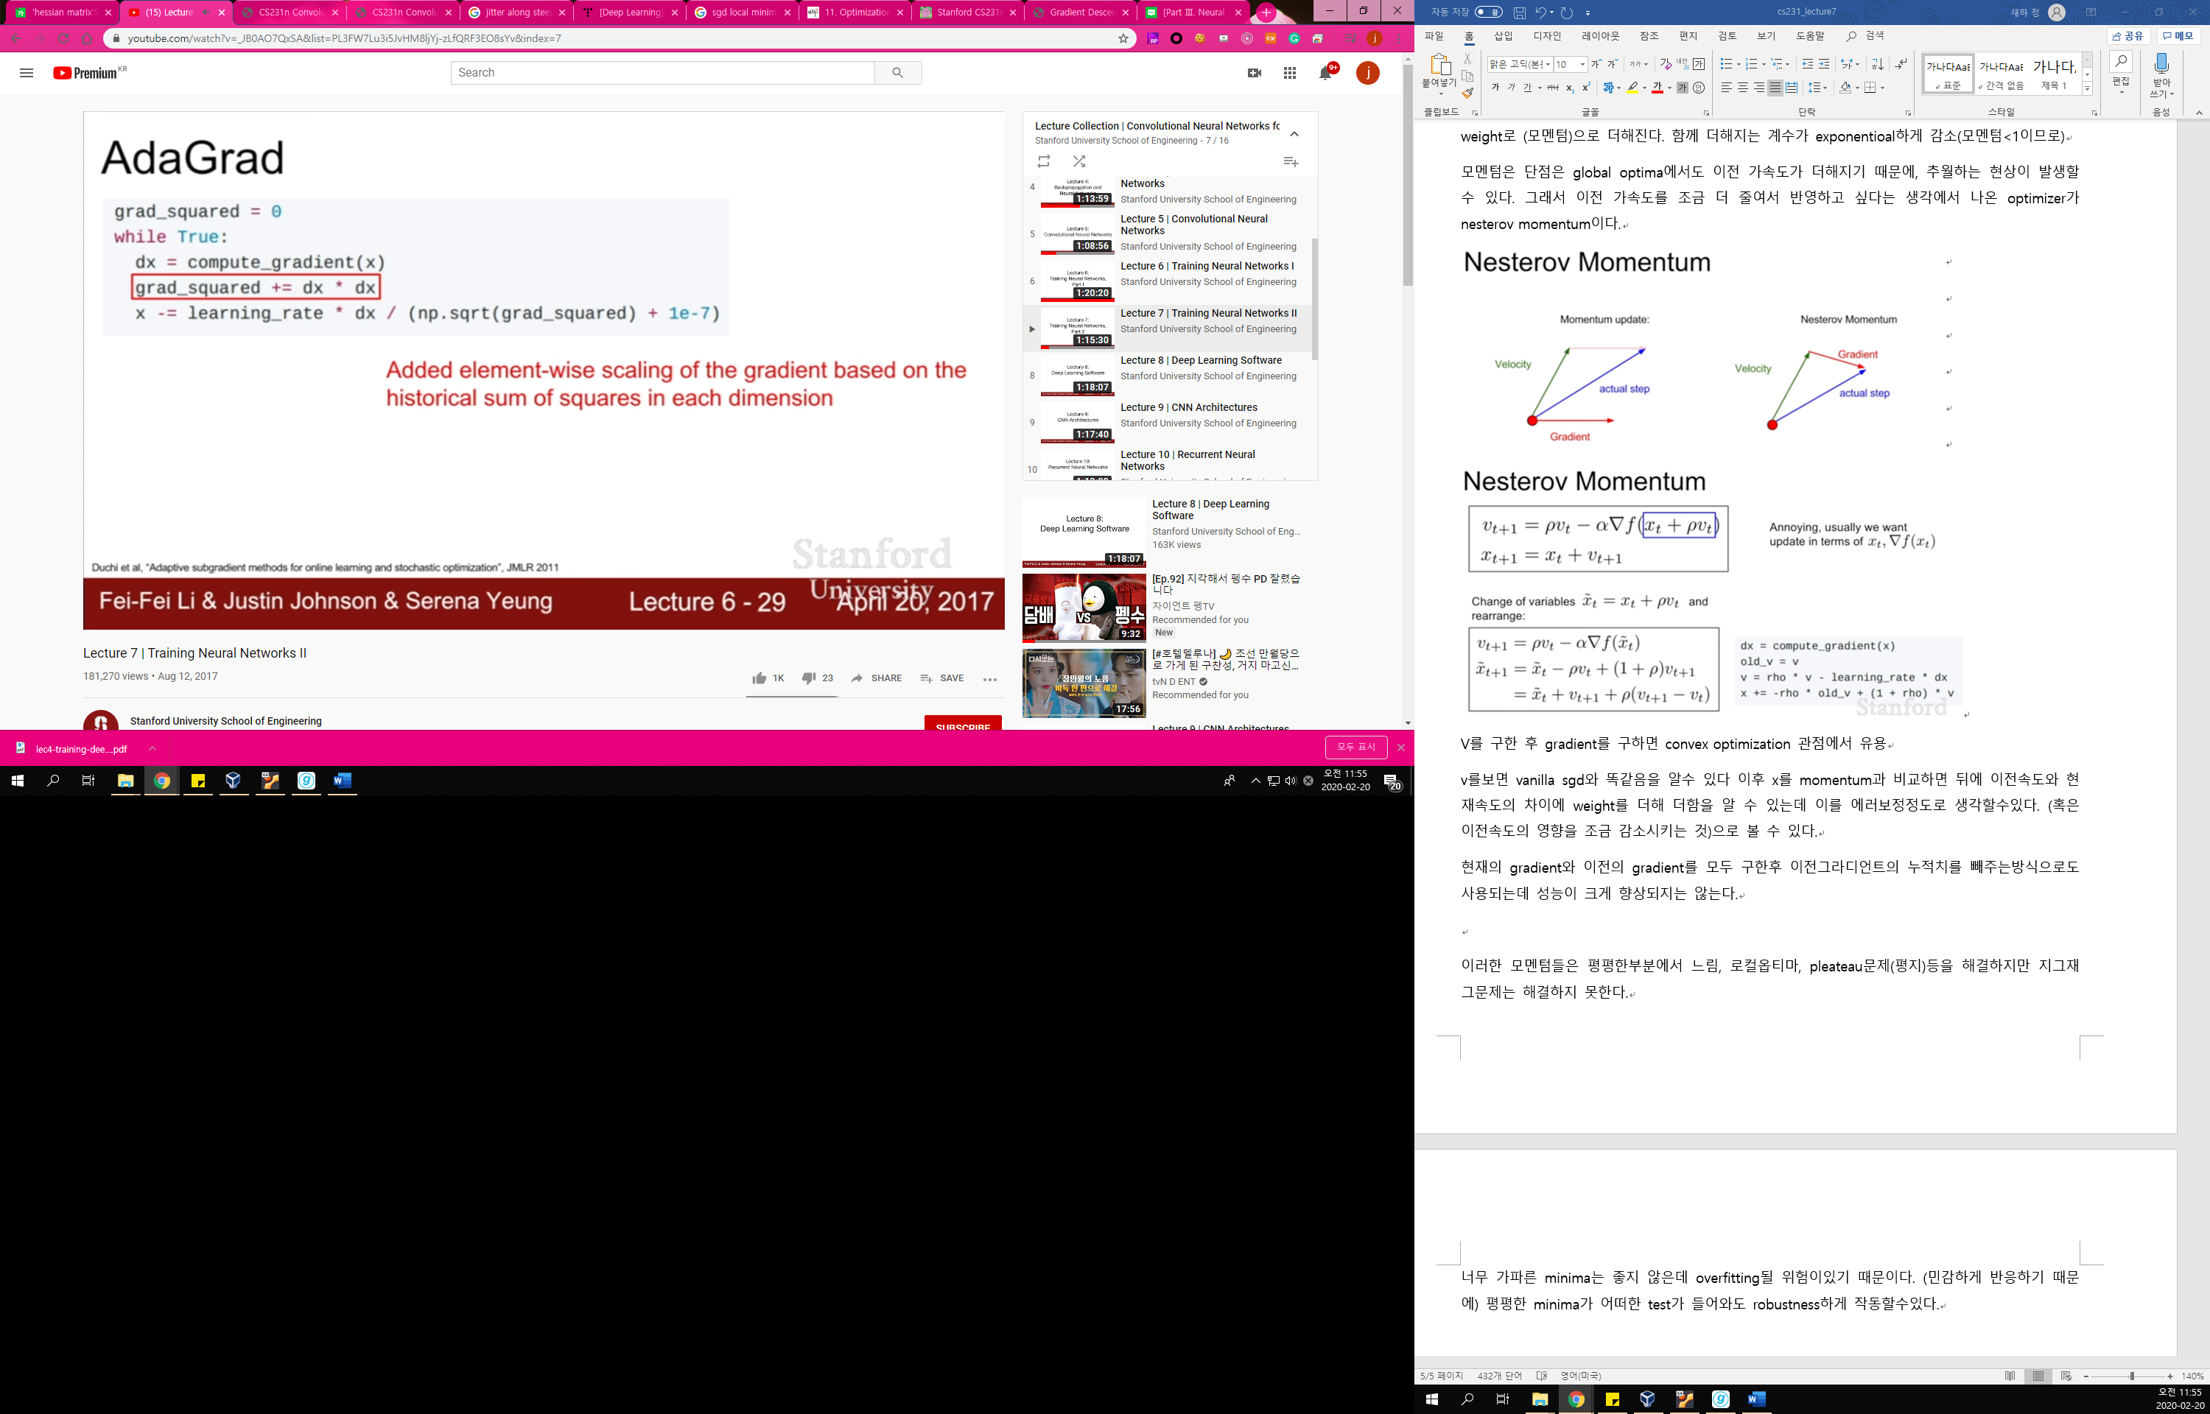

Saddle point : non-convex에서 stuck (convex는 볼록함수)

W의 업데이트량을 보정햐여 휘는정도가 줄면서 일직선에 가깝게 업데이트한다.(실행할수록 느려짐) adagrad와 rmsprop은 어댑티브방식이다.

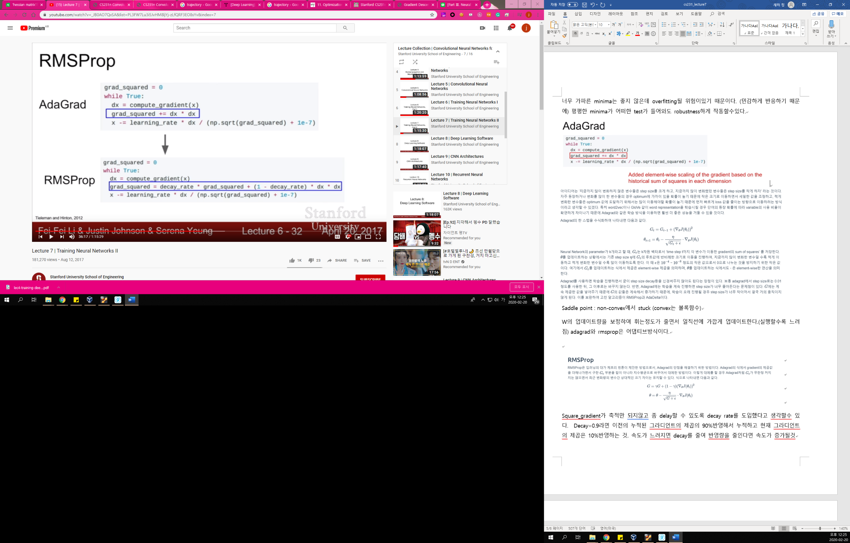

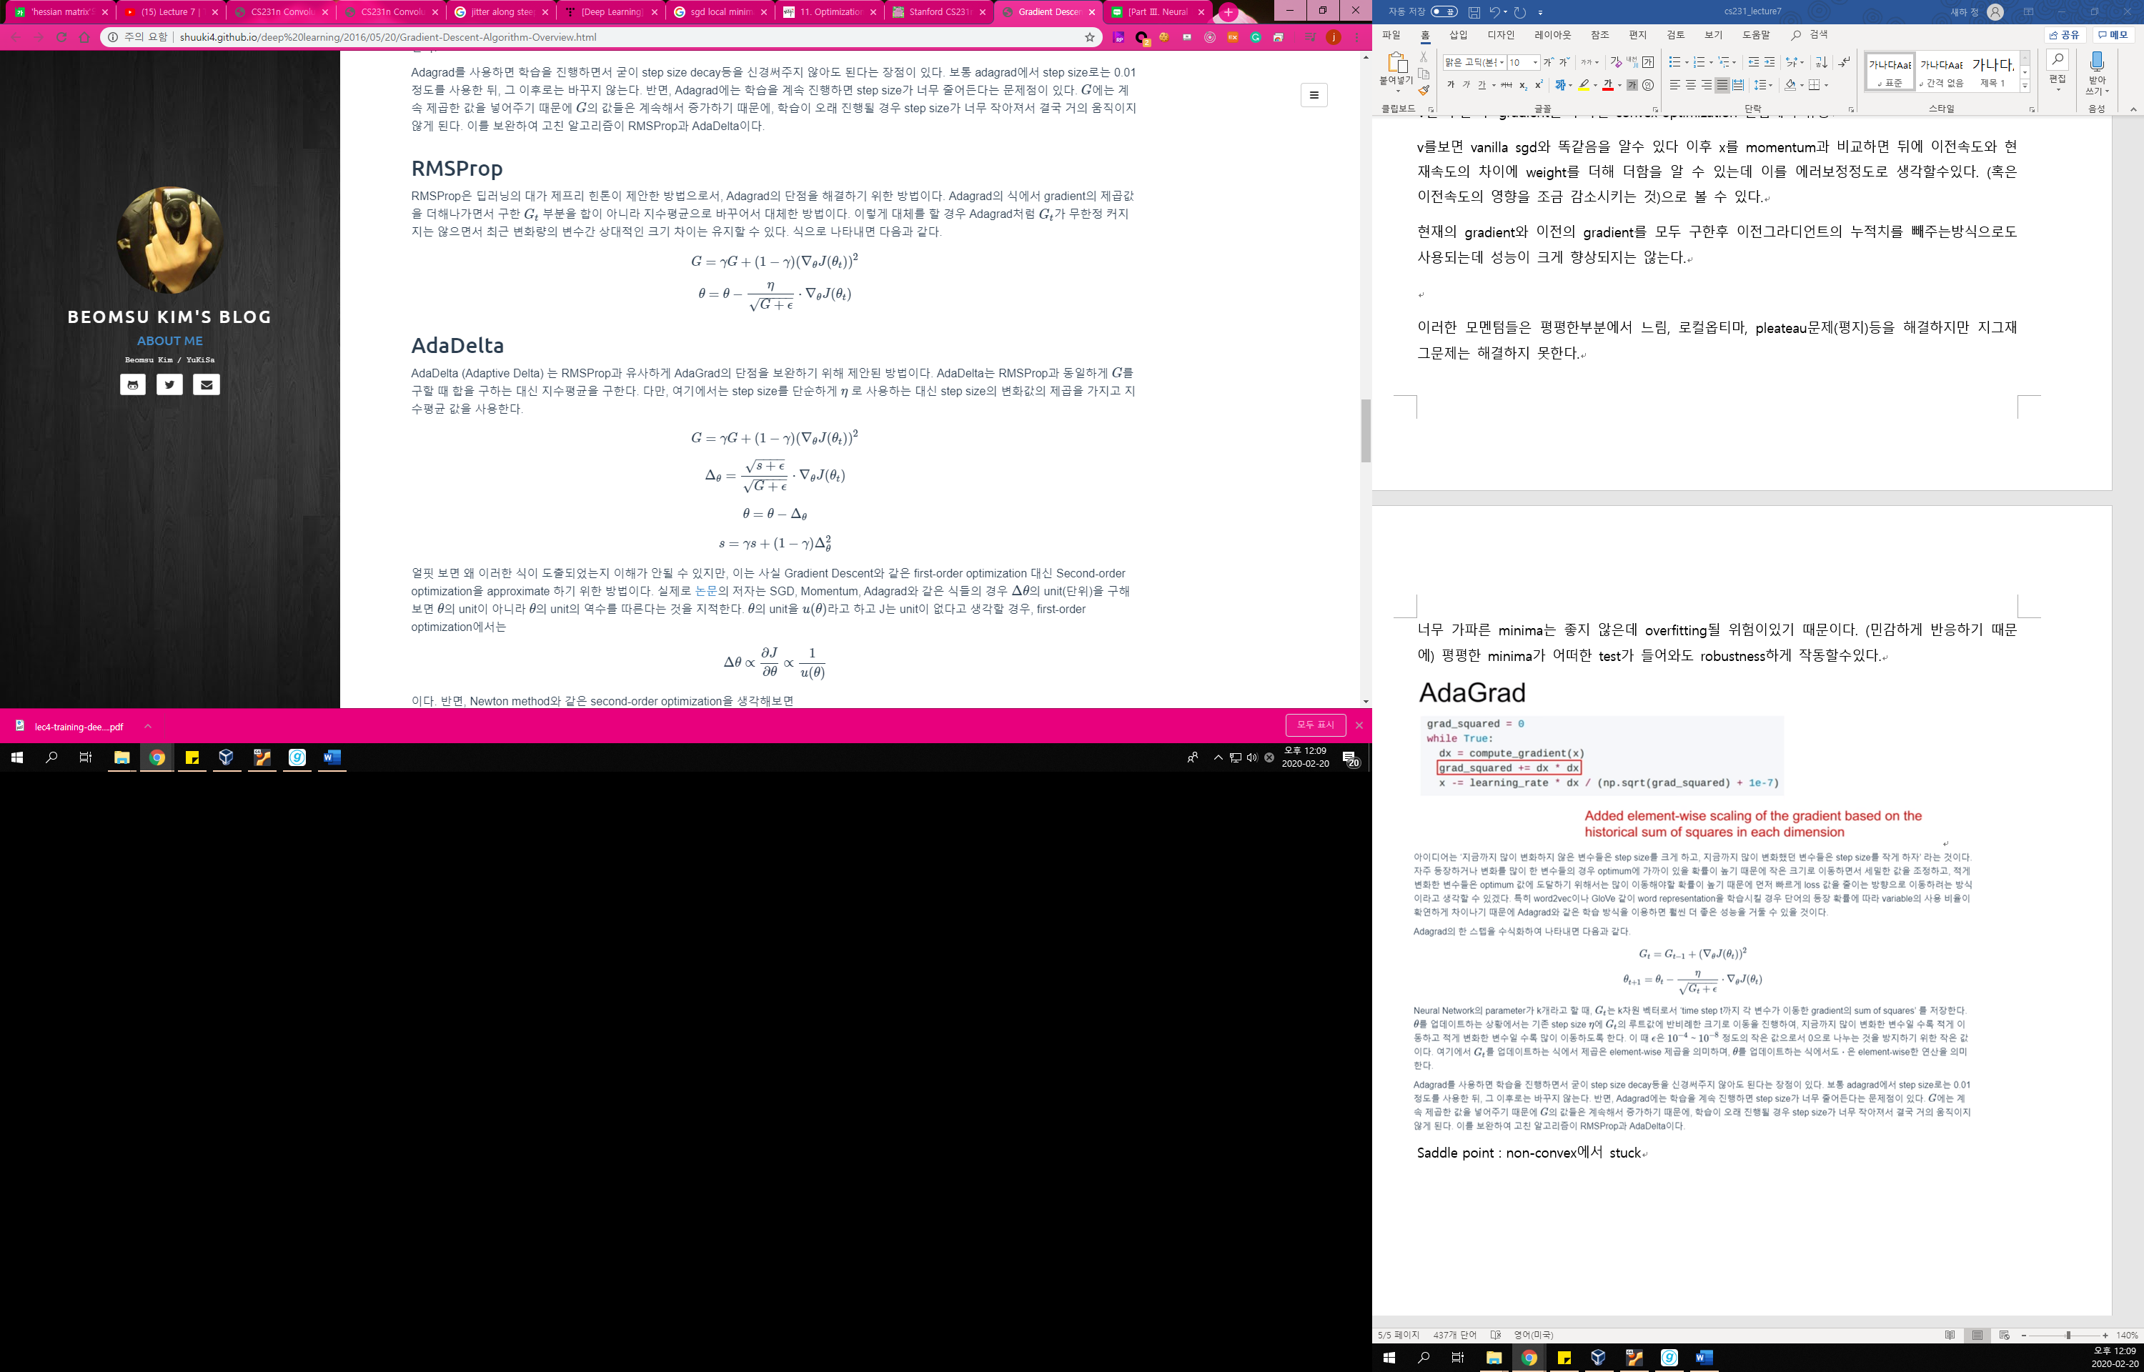Square_gradient가 축적만 되지않고 좀 delay할 수 있도록 decay rate를 도입했다고 생각할수 있다. Decay=0.9라면 이전의 누적된 그라디언트의 제곱의 90%반영해서 누적하고 현재 그라디언트의 제곱은 10%반영하는 것. 속도가 느려지면 decay를 줄여 반영량을 줄인다면 속도가 증가될것

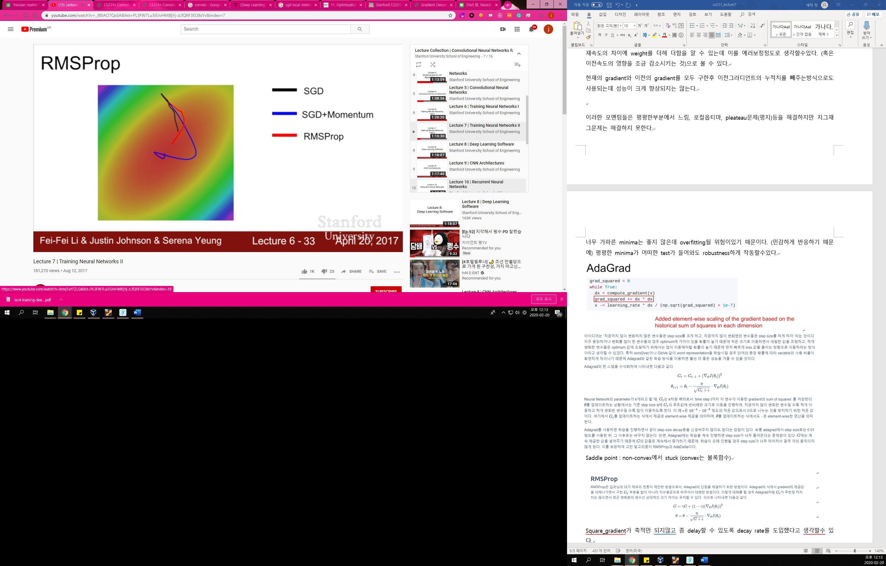

adagrad방식은 stuck해서 보이지 않음 잘쓰지 않는 optimizer

sgd+momentum은 빠르게 overshooting한다음에 적절한곳을 찾아서 움직이다면

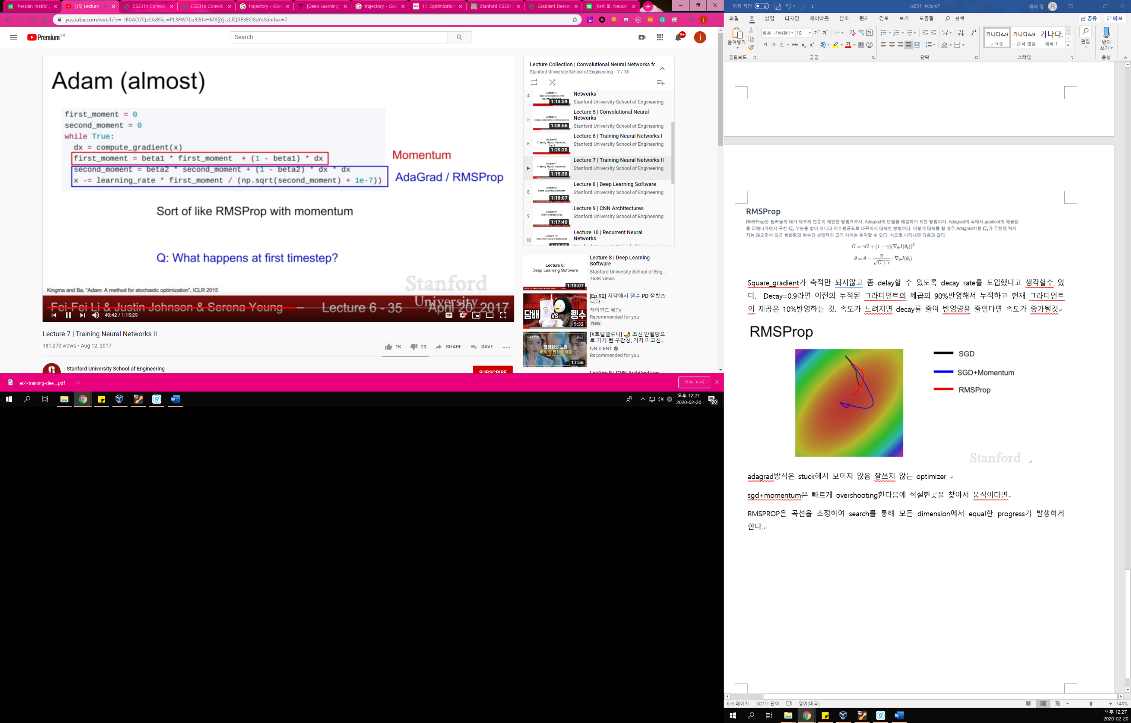RMSPROP은 곡선을 조정하여 search를 통해 모든 dimension에서 equal한 progress가 발생하게 한다.

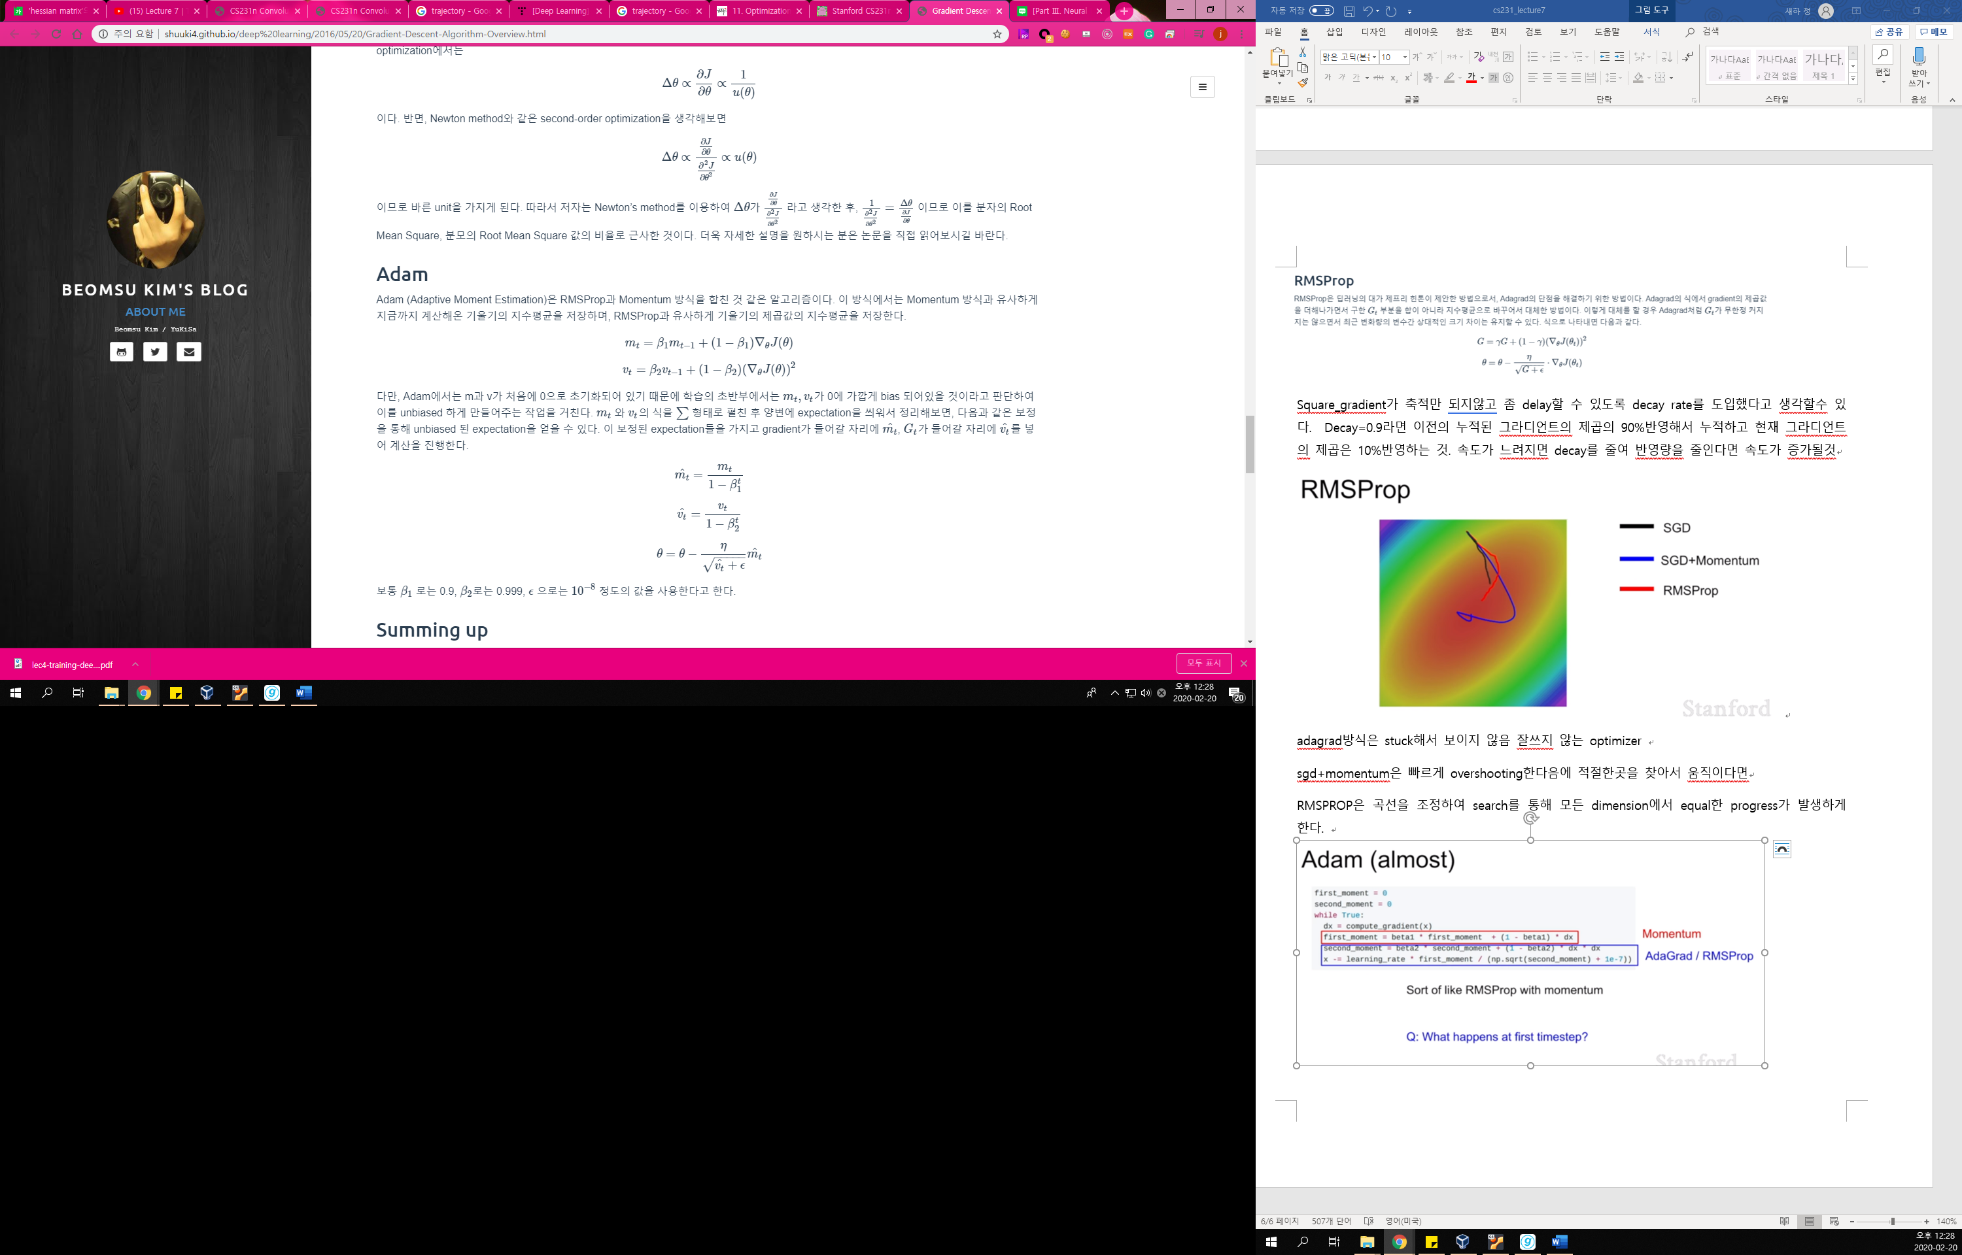

가장 흔히 사용되며 velocity와 squared gradient모두

After one step. Second moment 거의 0에 가까움 decaylate =0.9이런식이므로

따라서 secondmoment 즉 매우 작은수로 나눠줌으로써 very large step이다. 지리학적으로는 문제가 없지만 bias되어 있다 생각될수있다. 물론 나누는 수도 작아서 very large step이 아닐수도 있지만 경우마다 다르므로 very large step이 되어 잘못된 지역으로 가서 학습이 잘못될수도 있기 때문

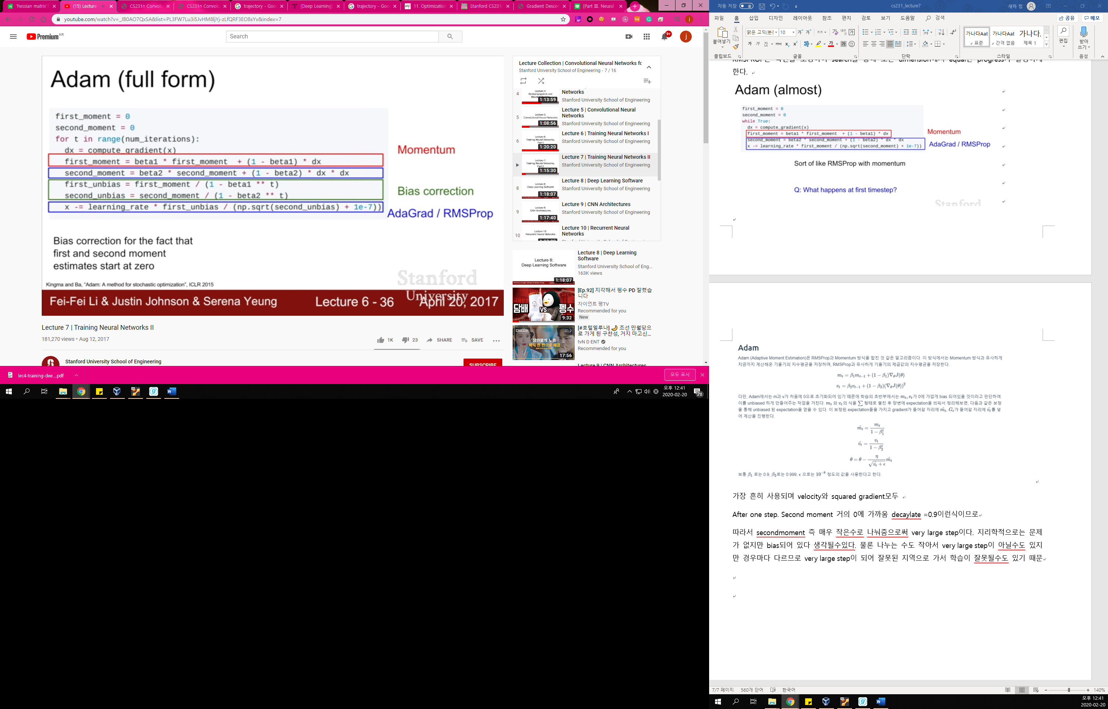

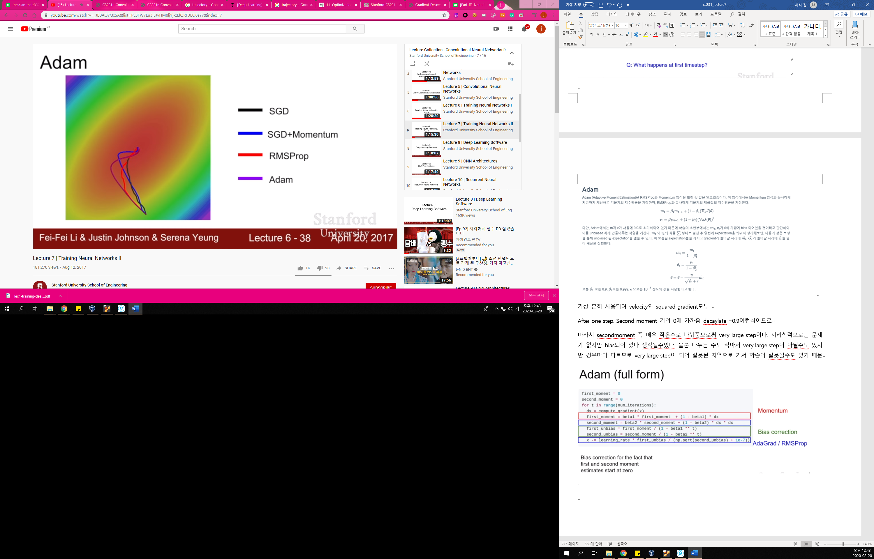

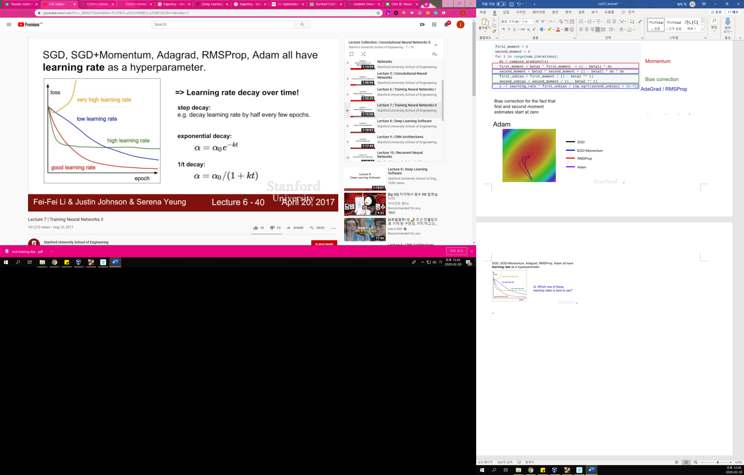

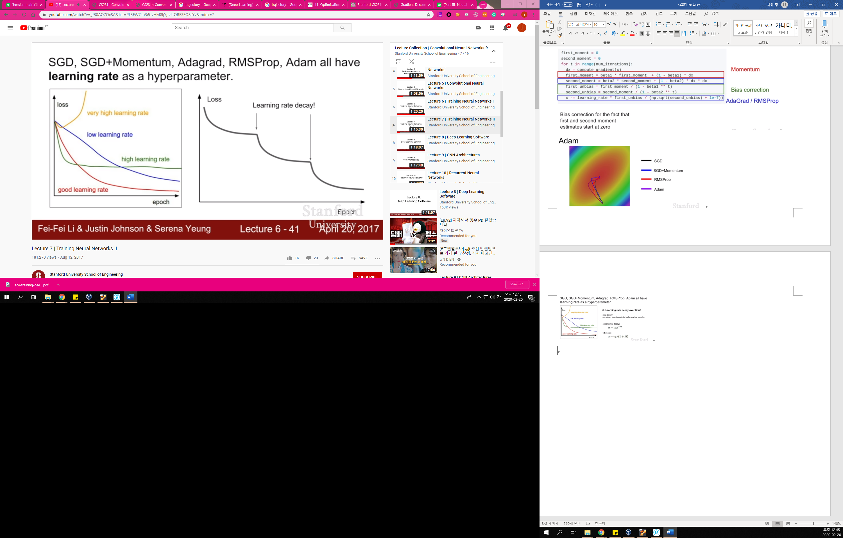

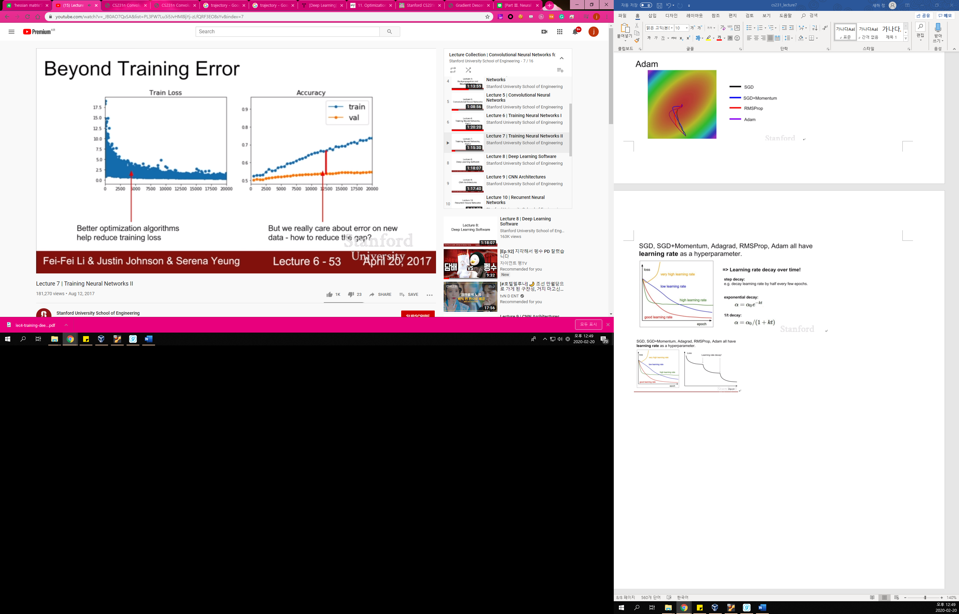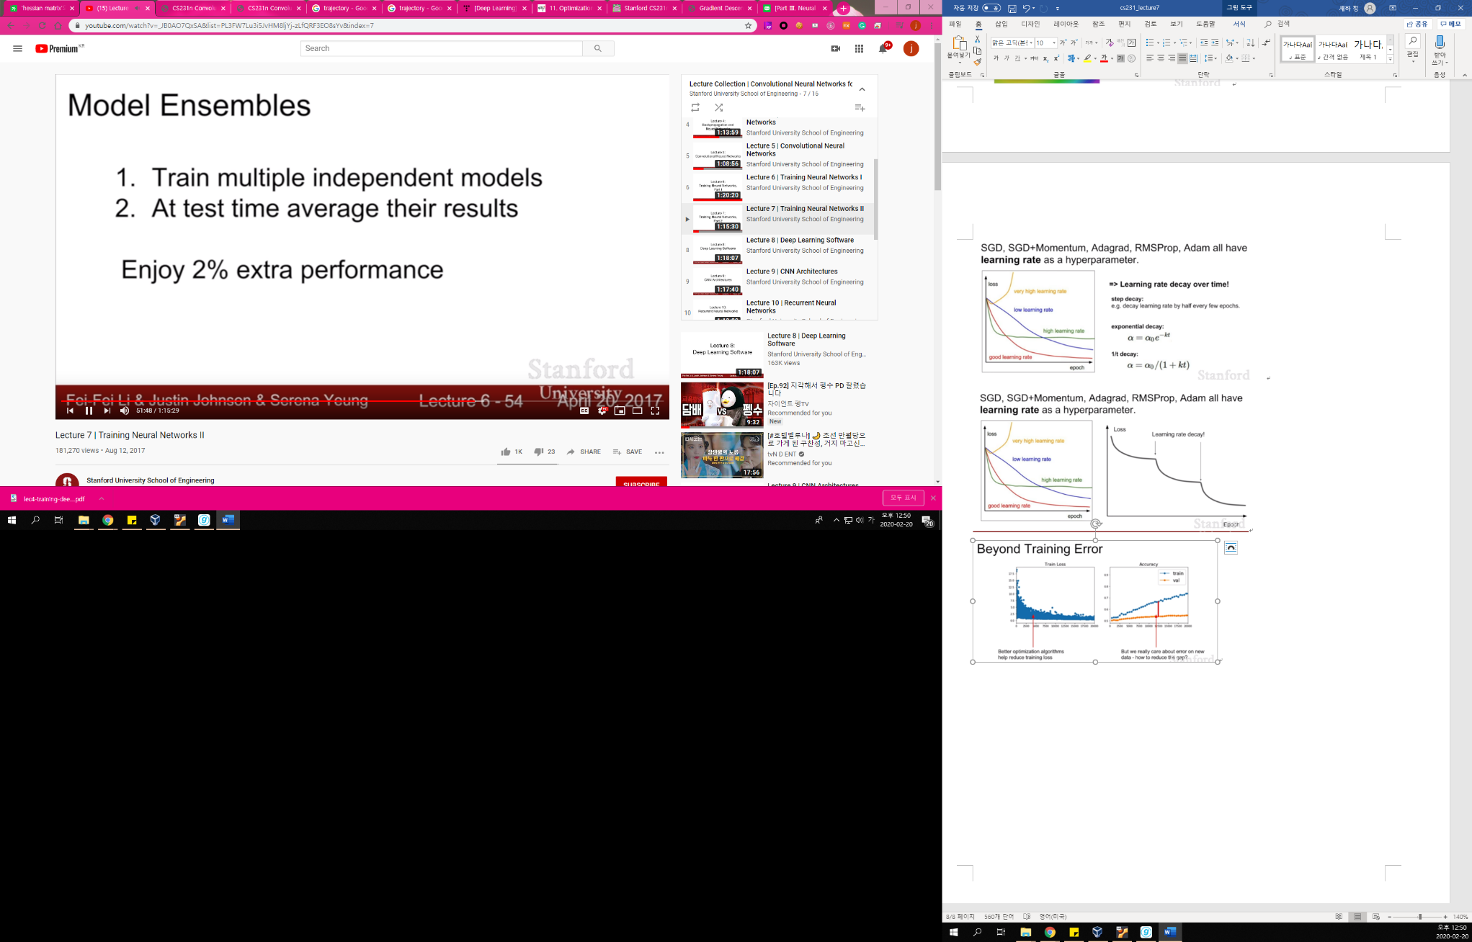

Hyper parameter를 다르게 하여 모델을 훈련시켜 앙상블할수도 있음

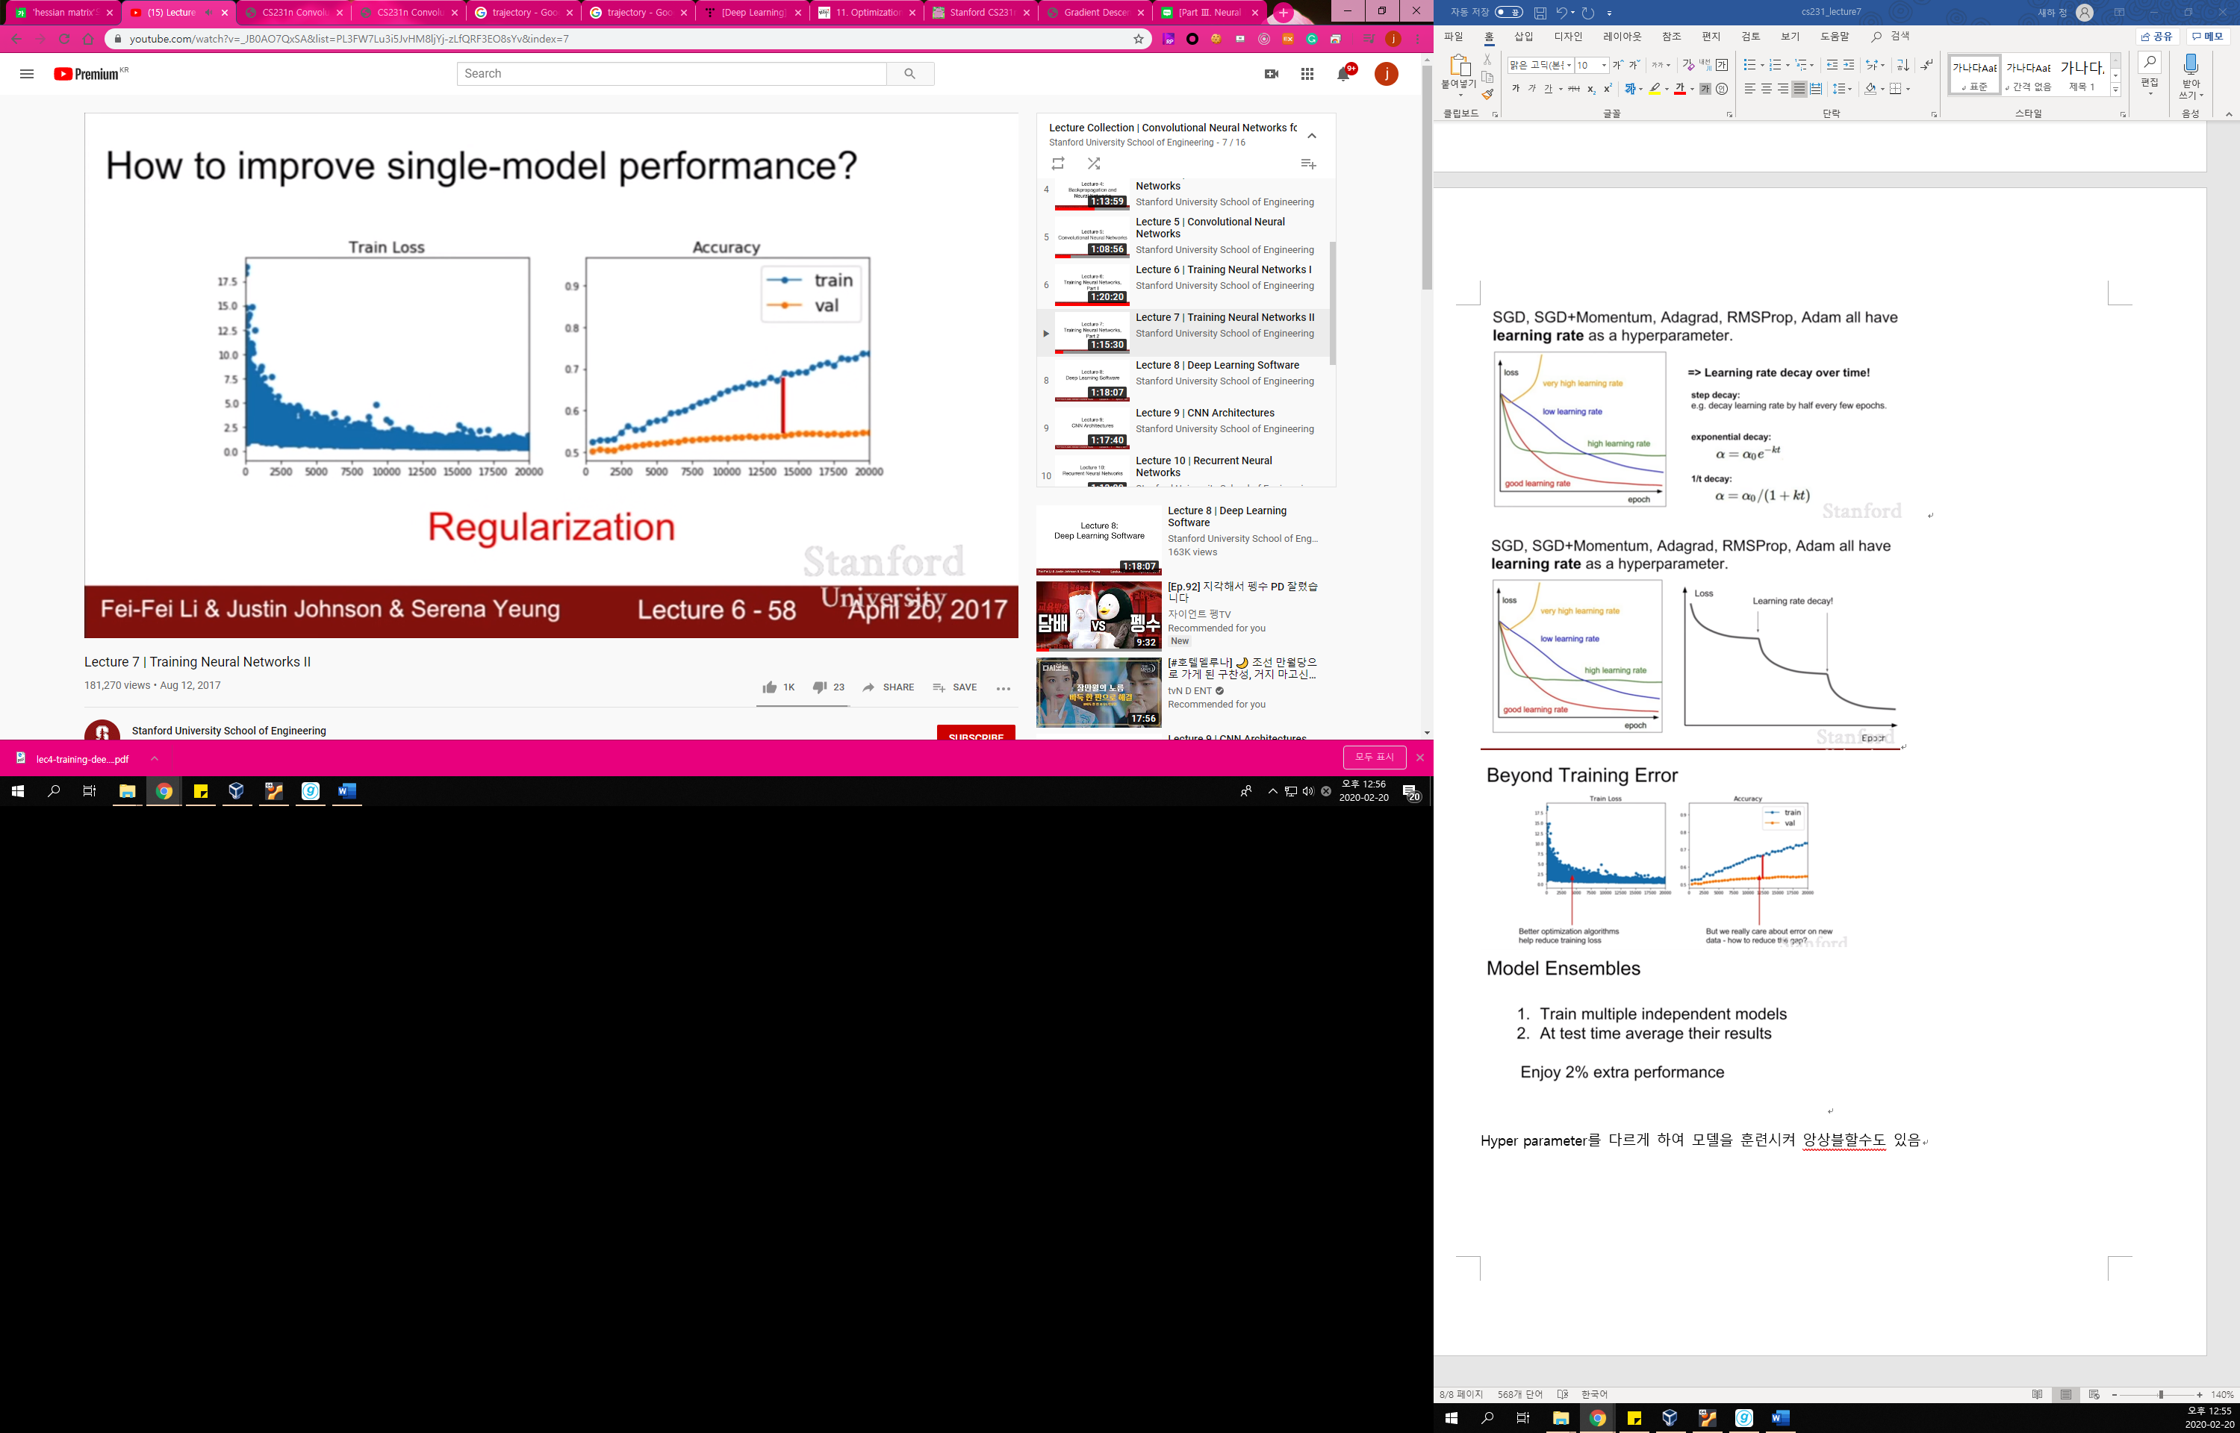

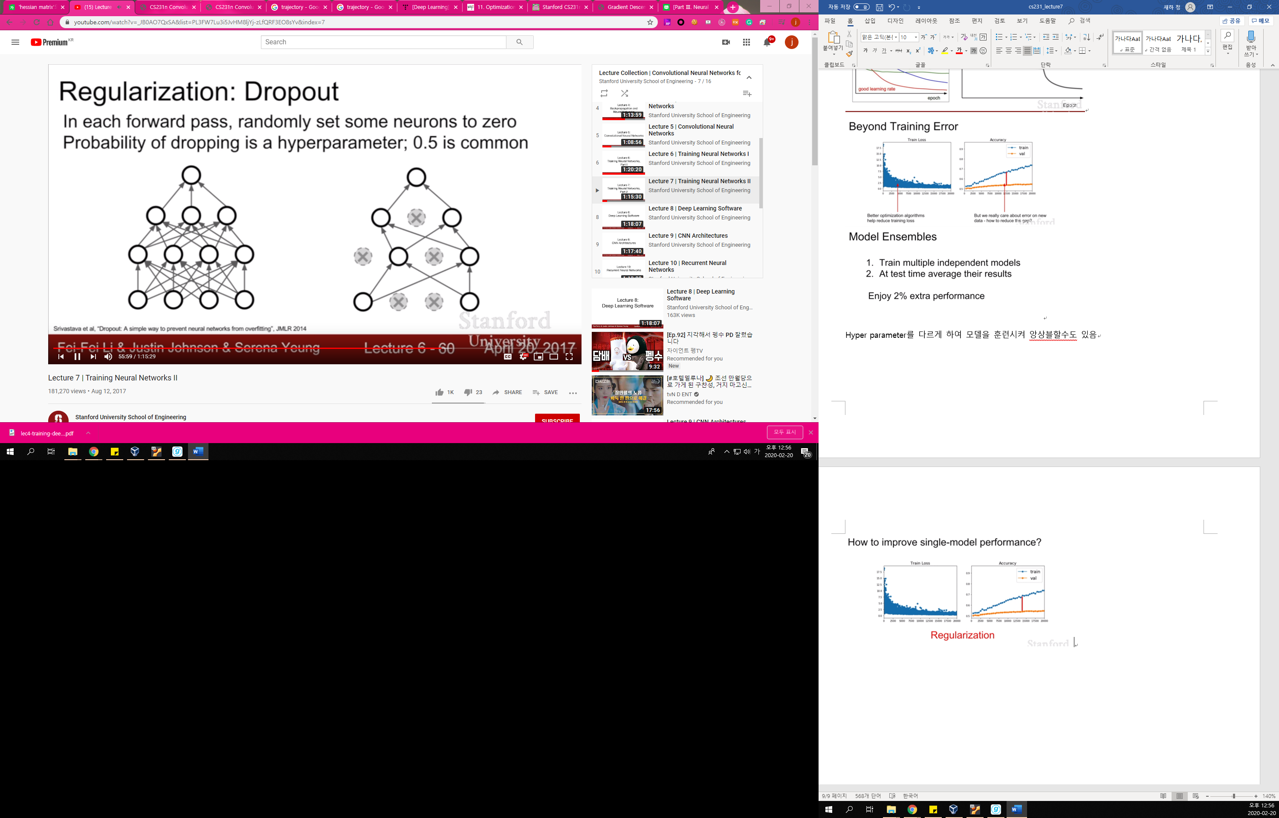

Convolutional layer, fc layer모두 가능

함

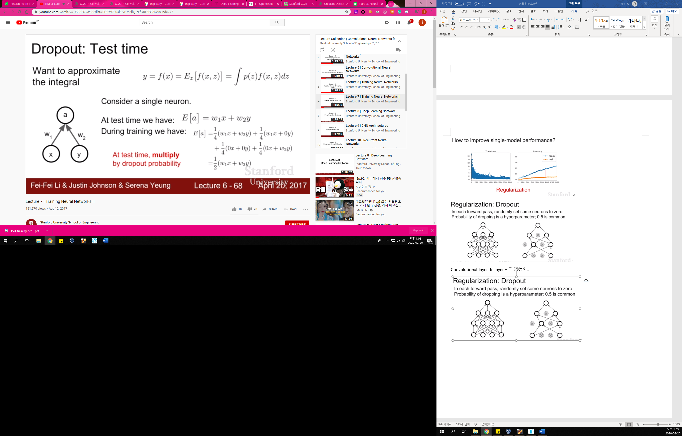

Data Augmentation

Random combination of

Translation

Rotation

Stretching

Shearing

Lens distortion

Color jitter(PCA, sample a color offset,(along principal component direction), add offset to all pixels of a training image)

Random crops and scales

Horizontal flips

